МАУДО ДТДиМ “Янтарь”

Методическая разработка

Итоговый контрольный тест
по теме “Виды и жанры искусства”

Цель: Выявить уровень полученных теоретических знаний по теме
“Виды и жанры искусства” для проведения итоговой педагогической диагностики учащихся изостудии “Подсолнух” третьего года обучения.

1. Назовите вид пространственного искусства:

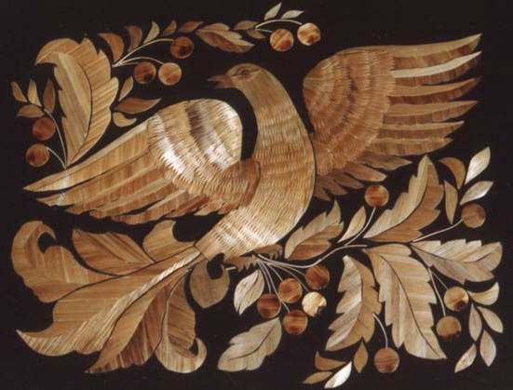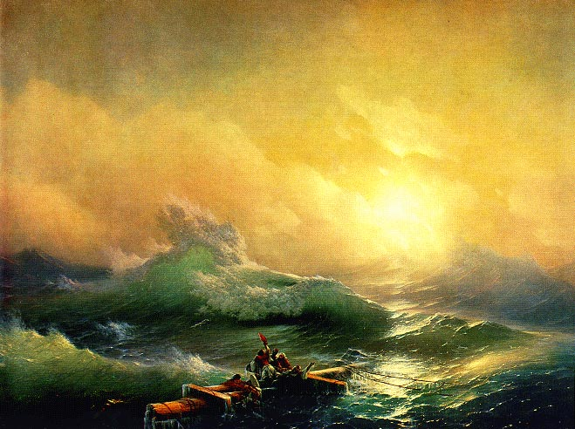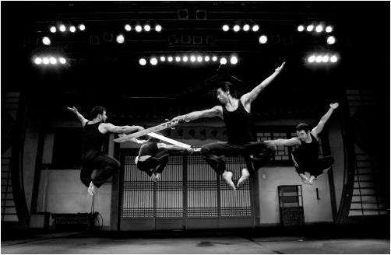
а) _________________ б) _________________ в) _________________

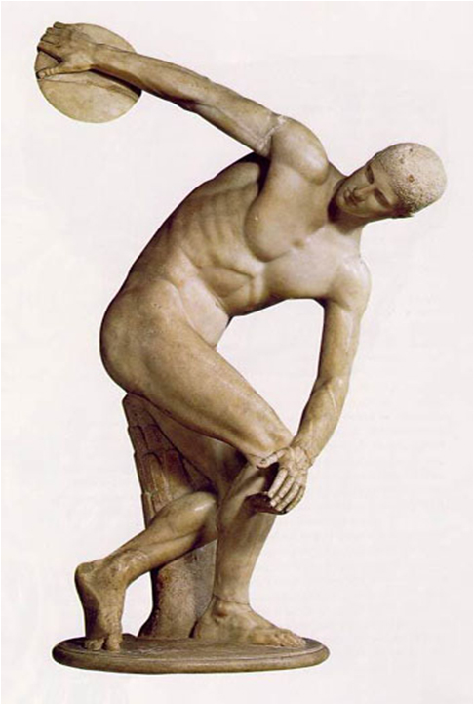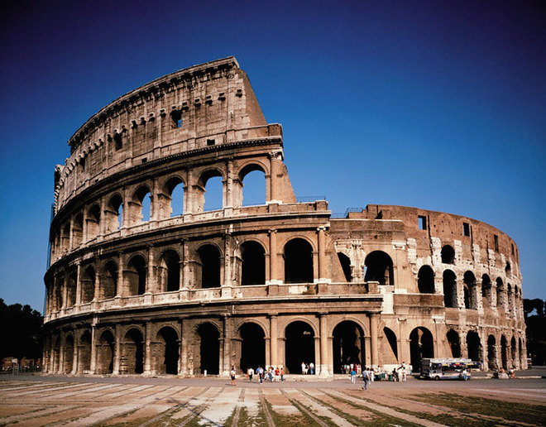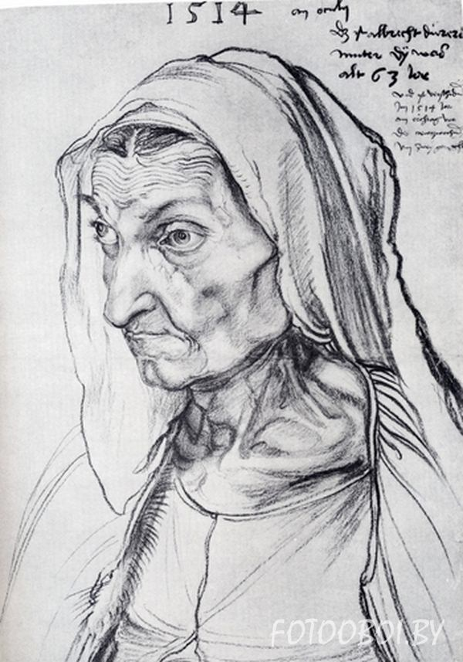
г) _________________ д) ____________________ е) _______________

2. Что является основным в художественном языке живописи:
а) линия б) штрих в) декоративность г) цвет

3. Как называется завершающий прием в городецкой росписи,
который выполняется белой и черной красками:
а) купавка б) замалевок в) оживка

4. Назовите жанр изобразительного искусства:
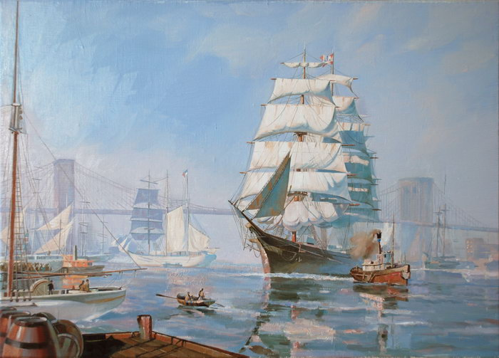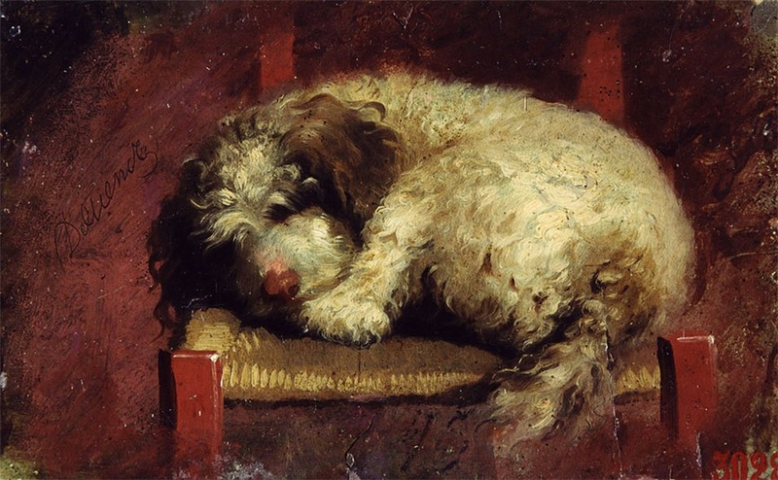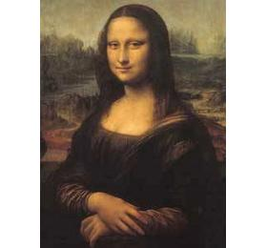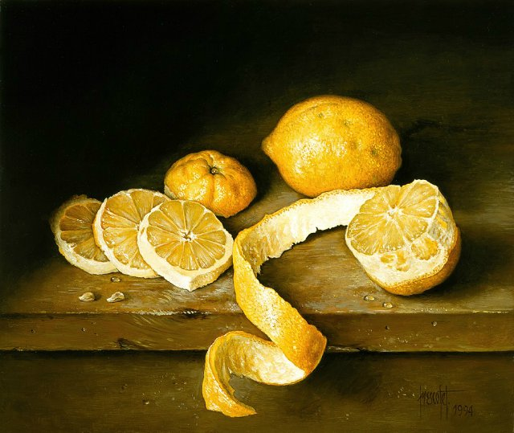
а) ______________ б) ______________ в) ________ г)_____________

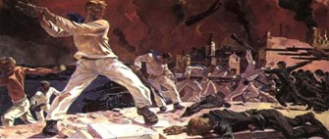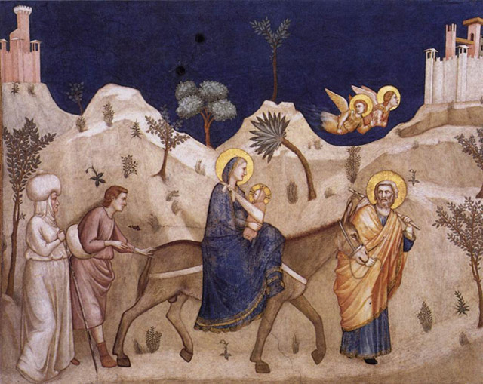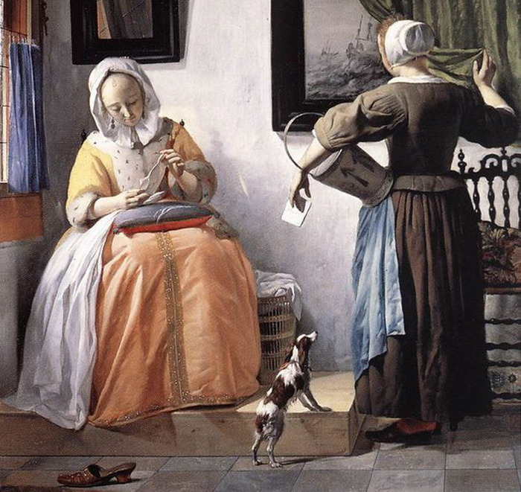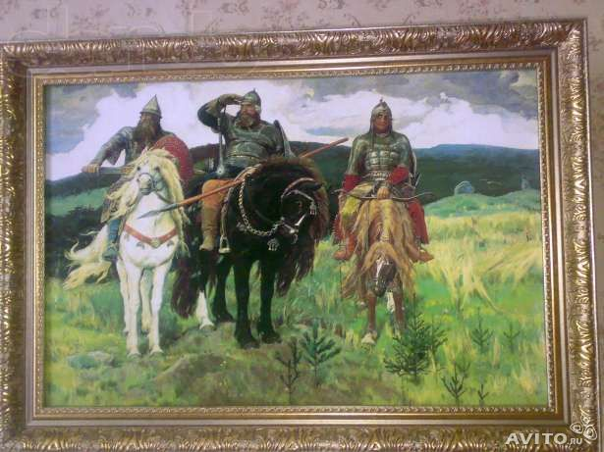
д) ______________ е) ______________ ж) __________ з)_____________

5. Какие из перечисленных искусств являются пространственными:
а) музыка б) театр в) архитектура е) декоративно – прикладное
г) кино ж) литература з) балет д) живопись

6. Какие цвета наиболее характерны для произведений гжельских мастеров:
а) красный и золотой б) белый и синий
в) оттенки зеленого г) желтый и черный

7. Назовите российский город, известный с конца XIX в. своей расписной деревянной посудой:
а) Сергиев Посад б) Палех в) Хохлома

8. Техника росписи тканей, рисунок в которой наносится ручным способом с использованием специальных красок:
а) вышивка б) витраж в) батик г) мозаика

9. Изделия, изготовленные из природных глин:
а) керамика б) стекло в) бронза

10. Какие народные промыслы знамениты росписью по дереву
а) Дымково б) Городец в) Гжель г) Жостово

11. Какой цвет относится к теплому:
а) красный б) зеленый в) синий г) белый

12. Назовите вид росписи: 13. Как называется картина?
__________________________ Кто автор? В каком жанре
она исполнена?
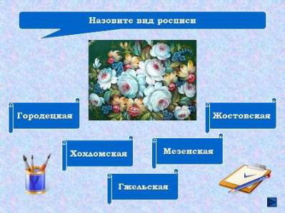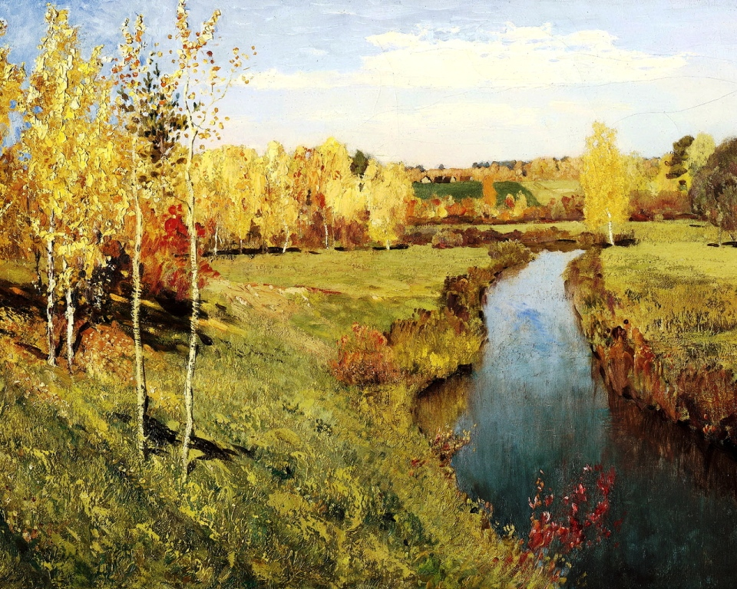
__________________________
__________________________
__________________________
14. Что из перечисленного является наиболее типичным художественным материалом для графики:
А) гуашь Б) карандаш В) глина Г) акварель

15. Найдите «лишнюю» картину ____
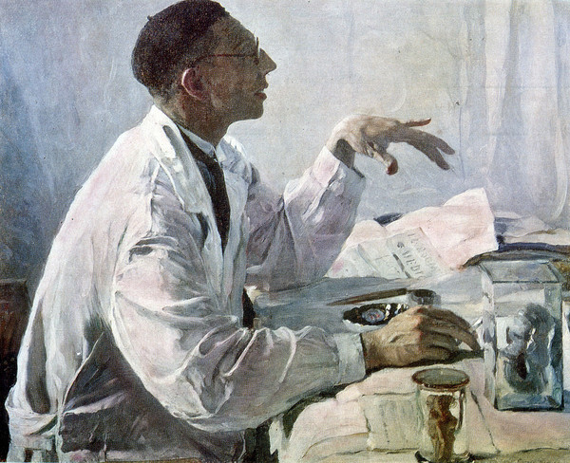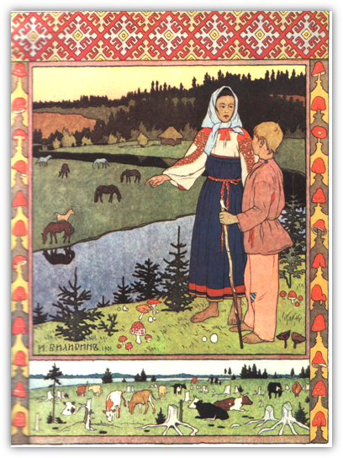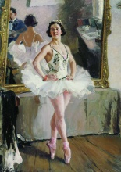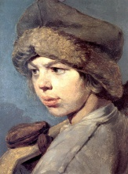
а) б) в) г)

16. Какое из перечисленных ниже понятий основано на ритмическом повторении каких-либо элементов, мотивов:
А) портрет Б) орнамент В) колорит Г) формат

17. Какое из перечисленных ниже понятий относится к жанрам изобразительного искусства:
А) гравюра Б) портрет В) скульптура Г) фреска

18. Что является главным в языке живописи?
а) тип штриха б) характер мазка в) светотень
г) цвет д) колорит е) контраст

19. Какую перспективу использовал А.Рублев при написании
иконы «Троица»?
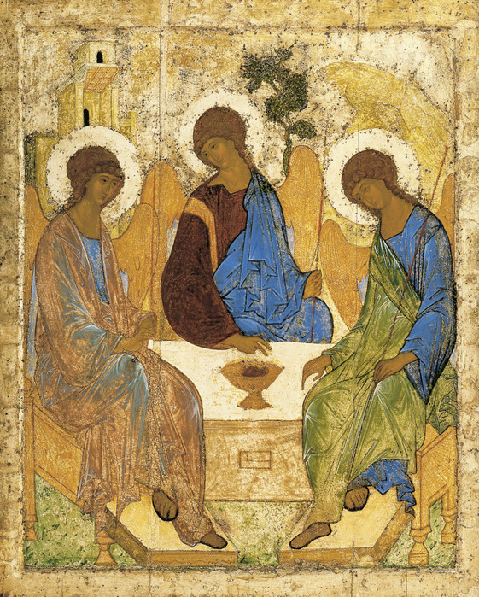

20. Можно ли отнести архитектуру, дизайн, декоративно-прикладное творчество к виду изобразительному? _________________________

21. Каким термином называется «построение художественного произведения»? ______________________________________

22. Вид изобразительного искусства, синоним понятий: ваяние, пластика:
______________________________________

24. Жанр в живописи, изображающий неодушевленные предметы
______________________________________

25. Вид изобразительного искусства, включающий рисунок и печатные художественные изображения, называется __________________________

26. Какую роль играет цвет в графике:
а) Главную б) Второстепенную в) Цвет в графике не применяется

27. Назови три основных хроматических цвета в живописи (механическое смешение цветов)
А) красный, желтый, зеленый Б) оранжевый, фиолетовый, зеленый
В) красный, желтый, синий Г) черный, серый, белый

28. Найдите «лишнюю» картину

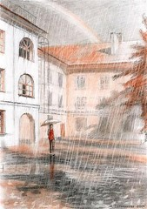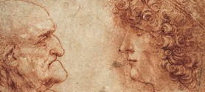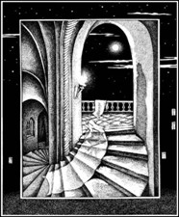
а) б) в)
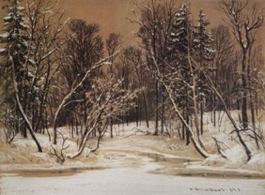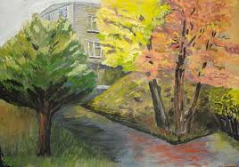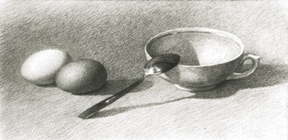
г) д) е)

29. Портрет - это:
а) изображение облика какого-либо человека, его индивидуальности;
б) изображение одного человека или группы людей;
в) образ определённого реального человека;
г) все варианты верны

30. Для создания каких произведений наиболее важно знание законов линейной перспективы
А) изделия народных промыслов Б) скульптура
В) икона Г) городской пейзаж

31. Как называют художника, изображающего море? _____________________

32. Что означает слово «декор» в переводе с латинского языка? _____________

33. Как называется вид скульптуры, в котором объемные изображения располагаются на плоскости и выступают над плоскостью фона менее, чем наполовину своего объема? ________________________________

34. Какие цвета относятся к холодным? ________________________________

